UNIVERSIDAD TECNOLÓGICA DE BOLÍVAR

FACULTAD DE INGENIERÍA

PROGRAMA EDUCATIVO

DESARROLLO MÓVIL

EXPERIENCIA EDUCATIVA

DISEÑO DE LA APP

DOCENTE

M.Sc. JAIRO SERRANO

TRABAJO

DESARROLLO DE APP-POKEAPI-JUEGO POKEMON

ESTUDIANTE

CARLOS MENDOZA

**POKEAPP**

1. ¿Eres aficionado a la serie Pokemón? Entonces tu lugar es aquí en, POKEAPP la App que va a te va a llenar emocionalmente con tu afición favorita en cualquier momento y cualquier lugar, para de esa manera divertirte cuando más lo necesites!
2. El público al cual va dirigida ésta App es a todas esas personas que son amantes de la serie Pokemón y les gusta los juegos de rol.

Persona(real):

1. Él o ella tiene una edad promedio entre 18 y 45 o más años
2. Él o ella es amante a la serie Pokemón
3. Él o ella le gusta matar el tiempo y el aburrimiento un rato.
4. Él o ella tiene un Smartphone y lo utilizan a la perfección.
5. Cuando usar la App.
6. Están aburridos y quieren distraerse
7. Ésta emocionado con poder jugar un instante.
8. Características:
9. Jugar
10. Diferentes pokemon
11. Ganarle a la maquina o perder.
12. Visualizar las imágenes de los pokemon directamente desde el servidor de pokemon.

La aplicación POKEAPP, está especialmente diseñada para que tú, que eres un amante de ésta maravillosa e histórica serie o en cuyo caso no lo seas, puedas disfrutar de un momentos o esos pequeños detalles al poder recordar por un instante tu gloriosa infancia, puedes utilizar tu App en cualquier momento y a cualquier instante, de esa manera también hacer un pequeño viaje al pasado y divertirte ganando una partida con tus pokemon.

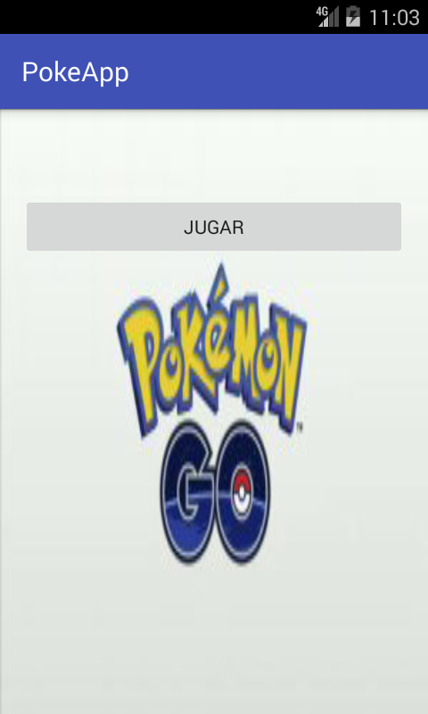A continuación veremos varios pantallazos de cómo será la App.

Bien, en primera instancia vemos la pantalla que nos muestra un botón en el cual debemos pulsar para empezar nuestra partida.

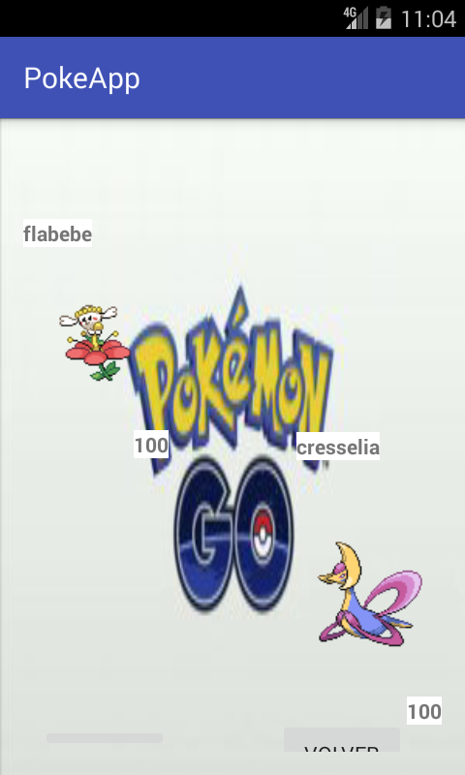

En éste caso vemos la pantalla de nuestro juego, donde nos muestra 2 pokemon al azar directamente desde la pokeapi y cada uno con 100 en el porcentaje de la vida, luego dos botones uno para ejecutar un ataque, y el otro para volver al inicio y empezar con dos pokemon distintos.

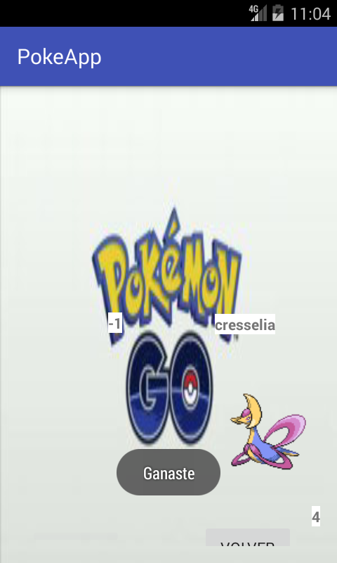finalmente después de una pelea muy reñida nos mostrará un mensaje con dicho ganador, en éste caso el ganador fue el poseedor de la App y no la máquina. “menuda suerte eh!!”.